Федеральное государственное автономное образовательное учреждение высшего образования «Национальный исследовательский университет ИТМО»
Факультет программной инженерии и компьютерной техники

Отчет
по лабораторной работе №2 вариант 1724

Выполнил: Якименко Владислав Игоревич, 409946
группа P3213 Преподаватель: Цопа Евгений Алексеевич

Санкт-Петербург 2025

Текст задания
Разработать веб-приложение на базе сервлетов и JSP, определяющее попадание точки на координатной плоскости в заданную область.
Приложение должно быть реализовано в соответствии с шаблоном MVC и состоять из следующих элементов:
- ControllerServlet, определяющий тип запроса, и, в зависимости от того, содержит ли запрос информацию о координатах точки и радиусе, делегирующий его обработку одному из перечисленных ниже компонентов. Все запросы внутри приложения должны передаваться этому сервлету (по методу GET или POST в зависимости от варианта задания), остальные сервлеты с веб-страниц напрямую вызываться не должны.
- AreaCheckServlet, осуществляющий проверку попадания точки в область на координатной плоскости и формирующий HTML-страницу с результатами проверки. Должен обрабатывать все запросы, содержащие сведения о координатах точки и радиусе области.
- Страница JSP, формирующая HTML-страницу с веб-формой. Должна обрабатывать все запросы, не содержащие сведений о координатах точки и радиусе области.
Разработанная страница JSP должна содержать:
- "Шапку", содержащую ФИО студента, номер группы и номер варианта.
- Форму, отправляющую данные на сервер.
- Набор полей для задания координат точки и радиуса области в соответствии с вариантом задания.
- Сценарий на языке JavaScript, осуществляющий валидацию значений, вводимых пользователем в поля формы.
- Интерактивный элемент, содержащий изображение области на координатной плоскости (в соответствии с вариантом задания) и реализующий следующую функциональность:
  - Если радиус области установлен, клик курсором мыши по изображению должен обрабатываться JavaScript-функцией, определяющей координаты точки, по которой кликнул пользователь и отправляющей полученные координаты на сервер для проверки факта попадания.
  - В противном случае, после клика по картинке должно выводиться сообщение о невозможности определения координат точки.
  - После проверки факта попадания точки в область изображение должно быть обновлено с учётом результатов этой проверки (т.е., на нём должна появиться новая точка).
- Таблицу с результатами предыдущих проверок. Список результатов должен браться из контекста приложения, HTTP-сессии или Bean-компонента в зависимости от варианта.
Страница, возвращаемая AreaCheckServlet, должна содержать:
- Таблицу, содержащую полученные параметры.
- Результат вычислений - факт попадания или непопадания точки в область.
- Ссылку на страницу с веб-формой для формирования нового запроса.
Разработанное веб-приложение необходимо развернуть на сервере WildFly. Сервер должен быть запущен в standalone-конфигурации, порты должны быть настроены в соответствии с выданным portbase, доступ к http listener'у должен быть открыт для всех IP.
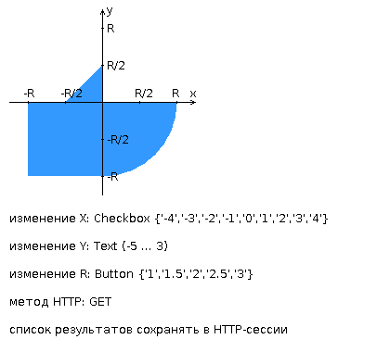

Ссылка на репозиторий
https://github.com/delovoyhomie/ITMO_labs/tree/main/web_programming/web_lab_2_slava

Выводы по работе
В ходе работы создано веб-приложение на Java с использованием Servlets и JSP для определения попадания точки в заданную область. Приложение реализовано по шаблону MVC, включает контроллер, модуль проверки и JSP-страницу с формой, интерактивной областью и таблицей результатов. Реализована валидация и визуализация через JavaScript. Приложение развернуто на сервере WildFly и корректно выполняет поставленные задачи.

